 ПРЕСС-РЕЛИЗ

Более 16 тысяч земельных участков зарегистрировано Росреестром по «гаражной амнистии»

За 7 месяцев реализации Закона о «гаражной амнистии» зарегистрировано 16 132 земельных участков общей площадью 47 890 кв. м, сообщил статс-секретарь – заместитель руководителя РосреестраАлексей Бутовецкий.
«По состоянию на 31 марта 2022 года в стране по правилам, предусмотренным Законом, зарегистрировано 12 688 гаражей. Также дополнительно включены сведения о 3615 объектах недвижимости, в отношении которых в ЕГРН внесены изменения в сведения о виде объекта недвижимости. Росреестром на регулярной основе проводится методическая и разъяснительная работа с заявителями во всех субъектах. Ожидаем, что граждане продолжат активно использовать механизм «гаражной амнистии», - отметил Алексей Бутовецкий.
С сентября 2021 по март 2022 года наибольшее число земельных участков оформлено в Пермском крае (897 участков площадью 26 536 кв. м), Республике Бурятия (823 участка площадью 23 368,2 кв. м), Республике Мордовия (806 участков площадью 21 247 кв. м), Омской области (736 участков площадью 17 636 кв. м), Красноярской крае (685 участков площадью 19 401 кв. м).

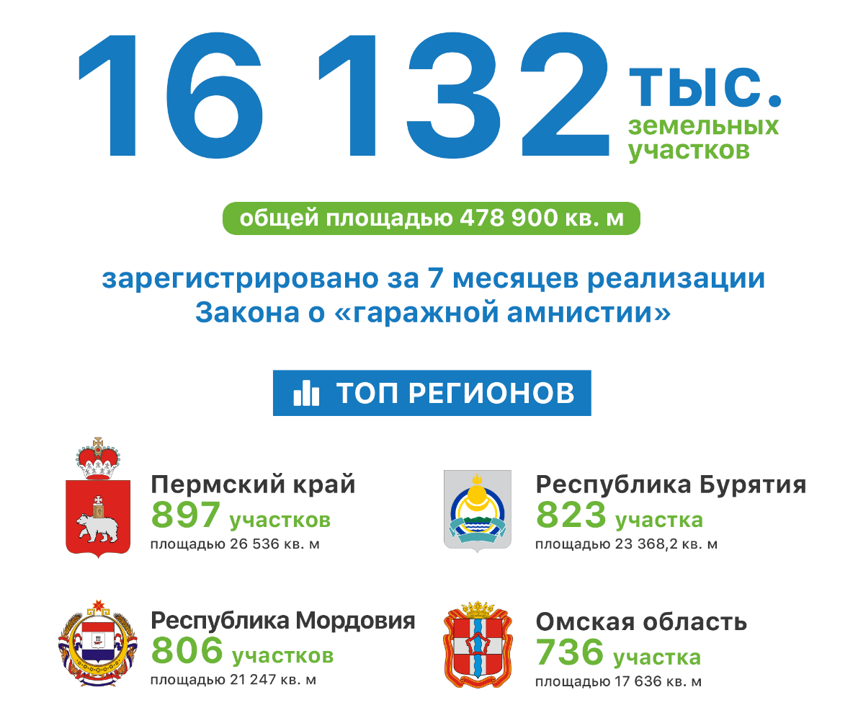

Лидерами по количеству зарегистрированных гаражей* в рамках Закона стали Омская область (3041 гараж), Республика Татарстан (1084 гаражей), Свердловская область (737 гаражей), Тверская область (462 гаража), Приморский край (427 гаражей).

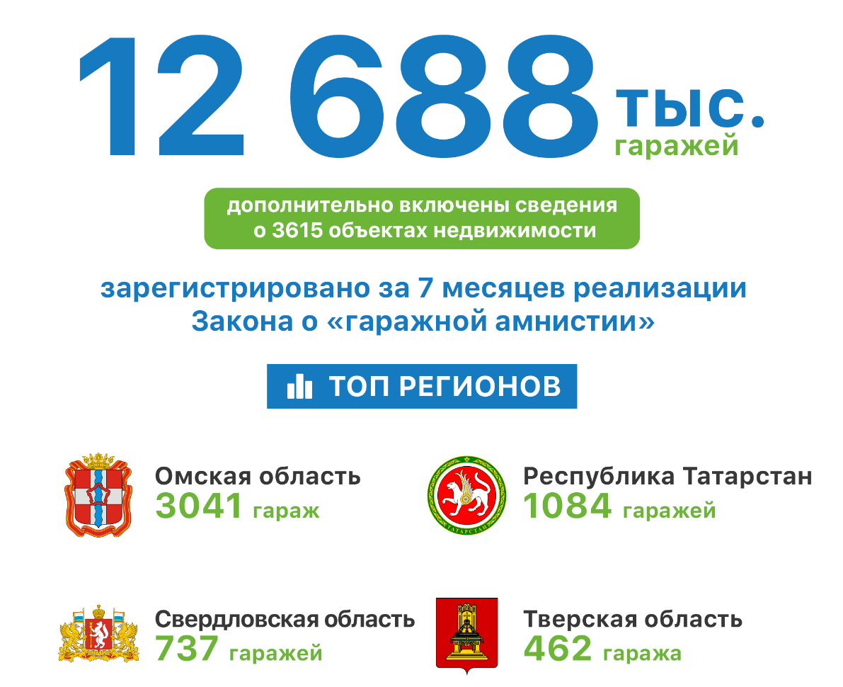

Применение Закона «о гаражной амнистии» обеспечивается государственными и муниципальными органами на постоянной основе. Ранее Росреестр разработал методические рекомендации, которые помогают разобраться с процедурой оформления гаражей в упрощенном порядке. Также ведомство публикует ответы на часто задаваемые вопросы по реализации положений «гаражной амнистии».
Федеральный закон от 05.04.2021 №79-ФЗ «О внесении изменений в отдельные законодательные акты Российской Федерации» устанавливает, что до 1 сентября 2026 года гражданин, использующий гараж, являющийся объектом капитального строительства и возведенный до дня введения в действие Градостроительного кодекса РФ, имеет право на предоставление в собственность бесплатно земельного участка, находящегося в государственной или муниципальной собственности, на котором он расположен, в частности, если земельный участок для размещения гаража был предоставлен гражданину или передан ему какой-либо организацией (в том числе с которой этот гражданин состоял в трудовых или иных отношениях), либо иным образом выделен ему, либо право на использование такого земельного участка возникло у гражданина по иным основаниям.
*Общее количество гаражей, в отношении которых осуществлены государственный кадастровый учет и (или) государственная регистрация прав в рамках Закона № 79-ФЗ, в том числе внесены изменения в записи ЕГРН путем указания на вид объекта «здание» и на его назначение «гараж».
О реализации Закона о «гаражной амнистии» на территории Ярославской области рассказала руководитель Управления Росреестра по Ярославской области Елена Галеева.
«С сентября 2021 по март 2022 года 56 земельных участков общей площадью 1612 кв.м. и 10 гаражей зарегистрированы в Ярославской области в рамках реализации Закона о «гаражной амнистии», в отношении более 300 объектов недвижимости внесены изменения в записи ЕГРН путем указания на вид объекта «здание» и на его назначение «гараж».
УправлениемРосреестра по Ярославской области проведены совещания с Департаментом имущественных и земельных отношений Ярославской области, с органами местного самоуправления, осуществляется консультирование специалистов МФЦ, кадастровых инженеров, ведется разъяснительная работа с представителями гаражных кооперативов, информационный материал регулярно размещается на официальных сайтах администраций районов, публикуется в социальных сетях Управления, в местных СМИ».
Контакты для СМИ:
Анисимова Марина,
Пресс-служба Управления
Росреестра по Ярославской области
+7 (4852) 73 98 54,
pr.yarufrs@r76.rosreestr.ru
https://rosreestr.gov.ru/
150999, г. Ярославль, пр-т Толбухина, д. 64а

